Профилактика наркомании!
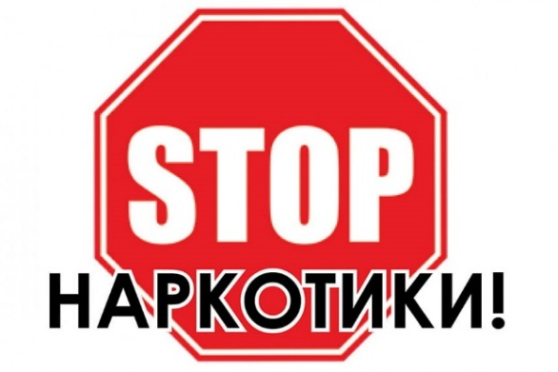
В настоящее время проблема наркомании на территории нашей страны до сих пор является актуальной, современная популяризация потребления наркотиков, пропаганда в массовой культуре, интернете, социальных сетях, негативно влияет на молодых людей. Все чаще к уголовной ответственности привлекаются лица, которые еще даже не достигли совершеннолетнего возраста, однако и взрослые зачастую попадаются на крючок, поддаваясь соблазну удовольствия. В связи с этим в целях повышения уровня сознательности населения в вопросах незаконного оборота наркотиков Горецкий РОВД напоминает, что в Республике Беларусь ответственность за незаконное употребление, оборот наркотических средств, психотропных веществ, их аналогов и прекурсоров, предусмотрена кодексом Республики Беларусь об административных правонарушениях и уголовным кодексом Республики Беларусь.
Освобождение лица от уголовной ответственности возможно при совокупности двух обязательных условий: добровольной сдаче наркотических средств, психотропных веществ, их прекурсоров или аналогов и его активном способствовании выявлению или пресечению преступления, связанного с незаконным оборотом этих средств и веществ, изобличению лиц, его совершивших, обнаружению имущества, добытого преступным путем.
Под добровольной сдачей названных средств, веществ, их прекурсоров или аналогов следует понимать действия, когда лицо, имея возможность и далее совершать запрещенные уголовным законодательством деяния с ними, по своей воле передает их или информацию о месте их нахождения органам уголовного преследования до предъявления требования об их сдаче.

ООПП Горецкого РОВД

